Scratch初级 第8课
课程信息
主题 |  | Scratch初级 |  | 搭建内容 | 使用画笔类代码中的程序指令  使用运动中的移动到鼠标指针位置 |  | 设计意图：Scratch初级编程课程，重点学习各类代码中的编程指令，本节课重点学习的是“画笔”中的编程指令，再搭配其他代码进行熟练运用，让学生们更深一步探索Scratch的奥秘。
年龄 |  | 8＋
名称 |  | 神笔马良
活动目标 |  | 知识目标  1.学习设定画笔的大小和颜色  2.复习隐藏指令的使用  3.复习循环模块的使用 |  |  |  | 情感目标  1.培养学生的逻辑思维能力  2.锻炼学员的耐心（要想画出好看的图形就一定要有耐心去反复测试）  3.增强举一反三的能力 |  |  | 技能目标  1.培养学生的观察力和想像力  2.培养学生的编程思维  3.能熟练掌握隐藏指令、循环指令的使用
任务目标 |  | 设置画笔的大小，随机画笔的颜色，通过让角色移动到随机位置使之在舞台区随意图画，并设置角色移动的步数和角度画出图形。
课堂环节
ICE教学法 | 导入  （10min） |  | 提问导入  现在的科技如此先进，很多美术行业已经从以前的在纸上写写画画，转战到了在电子屏幕上进行作品创作，那么你知道是如何操作的吗？  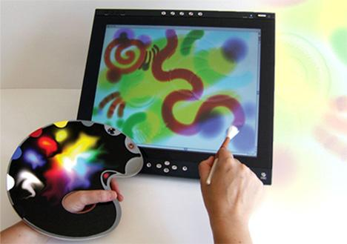
 | 创建  （55min） |  | 1.进入角色库、随意选择一个角色  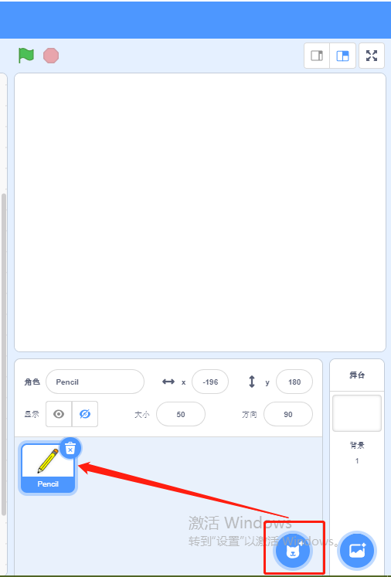  2.在代码区右下角进入“程序扩展夹”添加画笔代码  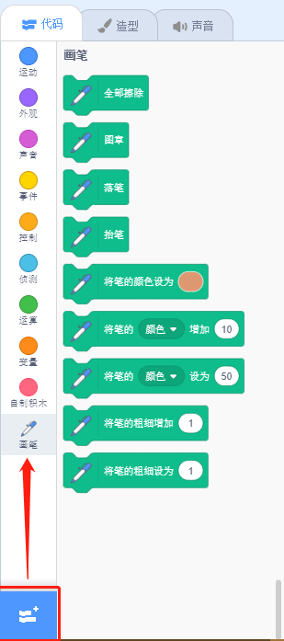  3.在当前角色下的脚本区进行程序指令的编辑  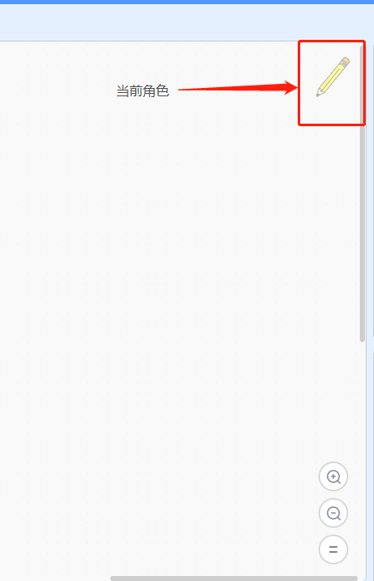  4.编写程序，实际如图所示：  （1）当绿色旗子被点击程序开始，在画笔中选择“全部擦出”指令（原因是每次开始时都要将上一次的画痕清空掉）。  （2）在外观中选择“隐藏”指令（原因是让画画效果变成鼠标在画画）。  （3）动模块选择“移动到随机位置”（切换为“移动到鼠标指针 ”让角色始终跟随鼠标指针进行移动）。  （4）设置画笔。  在画笔中选择“将笔的粗细设为”（设置画笔的粗细为“6”）  在画笔中选择“将笔的颜色增加”（设置画笔的颜色每次增加“9”）  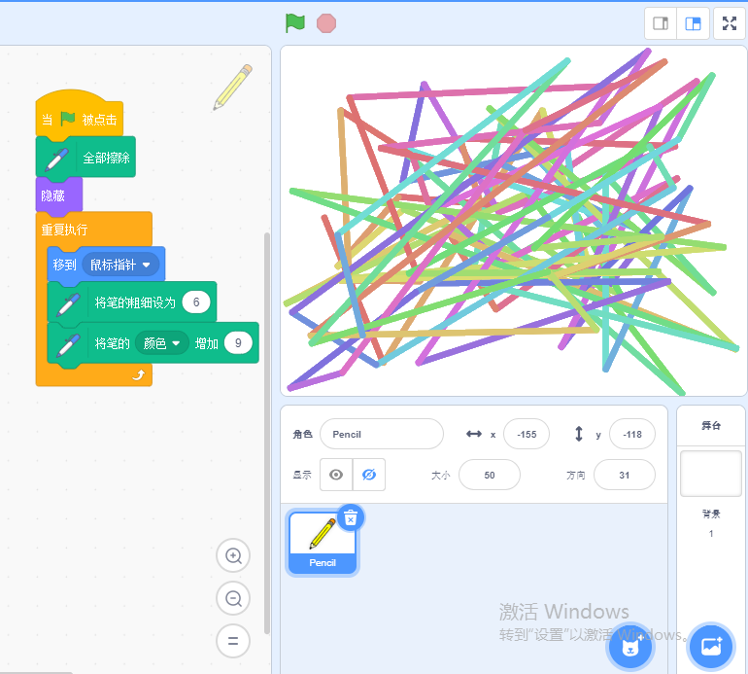
 | 沉思  （5min） |  | 1.为什么神笔马良不能画出好看的画？（没有设置相应的程序）  2.如果想要画的好看一点应该怎么做？（再拓展里会设置画六边形）
 | 拓展  （10min） |  | 1.尝试画出单一颜色的图形（将画笔颜色“增加”改为“设定”）。  2.尝试画出有规则的图形（将运动路线设置为指定的程序命令，如图所示）。  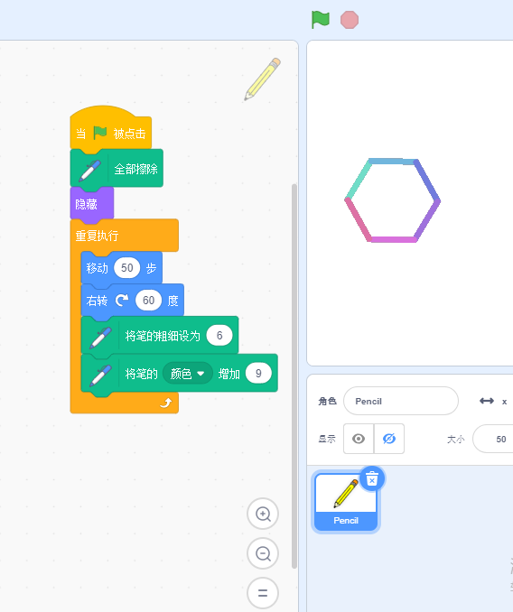
课堂延伸 | 分享  （5min） |  | 孩子分享  本节课我们学习了代码指令区中的“画笔”，里面的指令基本和画画的术语有关，今天我们只学习了其中两个程序指令“将画笔的粗细设为”和“将画笔的颜色增加”。
家长分享
本节课我们主要学习的是关于“画笔”这一代码中的相应指令，通过本节课的学习可以让孩子们知道现在的一些绘画软件中的奥秘，明白了任何事物都是有相应的逻辑在里面，只要耐心就可以找到。
 | 教师点评  （5min） |  | 孩子A  （慢热型）  宝贝在本节课上课前期注意力不是很集中，一直在专注于自己喜欢的东西，后来经过与老师的沟通，逐渐步入正轨，并在搭建过程中积极思考，希望在下节课能够更快的进入状态。 |  |  |  |  | 孩子B  （特别活泼型）  宝贝在本节课表现得很积极，整节课都能积极参与互动和思考，并在自己擅长的循环模块上做的很出色，希望下节课继续保持。 |  | 孩子C  （不在状态型）  宝贝本节课由于编写循环程序遇到困难，没有能够完全理解，所以整节课比较沮丧，虽然在老师的讲解下最终解决了问题，但希望下节课在遇到困难时候能够主动寻求老师的帮助。
作品完成图
Respect originality and not copy.

